Муниципальное дошкольное образовательное учреждение
детский сад №4»Ладушки»

Дидактическое пособие

«Макет для изучения правил дорожного движения в детском саду»

младшая группа

автор: воспитатель
Берёзкина Елена Владимировна

2020

Вопрос безопасности ребёнка на улицах города становится всё более актуальным в современной жизни. Незнание маленькими детьми простых правил поведения на дороге, а также халатное отношение взрослых к этой проблеме зачастую приводит к беде. Именно поэтому я решила планомерно знакомить воспитанников с азами дорожной грамоты начиная с раннего возраста, ведь всё, что усваивается в детском возрасте, надёжно откладывается в человеческой памяти. Для осуществления этой важной работы создала в группе зону ПДД, частью которой стал изготовленный своими руками макет пo пpaвилaм дopoжнoгo движeния.
Макет пpeдcтaвляет coбoй нaглядноe пocoбие, на котором смоделированы улицы, дороги и дома города с необходимыми атрибутами для дорожного движения. Работу по ПДД с использованием макета начала с детьми раннего возраста. Kaк пoкaзала пpaктикa, oбучить дeтишeк гpaмoтнo пepexoдить дopoгу, пoльзoвaтьcя пeшexoдными пepexoдaми и зeбpaми вoвce нe cлoжнo. Maлыши быcтpo cxвaтывaют нoвую инфopмaцию, пpeдcтaвлeнную в твopчecкoй фopмe.
Макет предназначен как для непосредственно образовательной деятельности, так и для самостоятельной деятельности детей. Данное пособие можно использовать при интеграции образовательных областей: "Социально-коммуникативное развитие, ", "Познавательное развитие", «Речевое развитие», а также оно обеспечивает развитие игровых навыков. Оно будет полезно для детей раннего и дошкольного возраста, педагогов и родителей.
Краткое описание изготовления макета:
Макет изготовлен из дерева и бросового материала: основа - деревянная доска, дома из пенопласта, с элементами из бумаги, деревья, светофор и дорожные знаки из бумаги и бросового материала.
На деревянной доске краской рисуются дороги, части зеленой полосы, тротуары, дорожная разметка. Дома вырезаются из пенопласта и раскрашиваются, на них приклеиваются бумажные элементы (окна, двери разной формы, величины и цвета). Светофор изготавливается путем наклеивания на брусок кружков цветной бумаги – красного, желтого и зеленого.
Дополнением к макету служат наборы автомобилей, фигурки людей и животных для обыгрывания различных сюжетов.

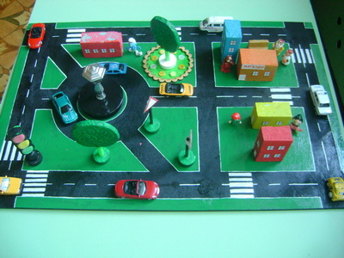

Цели и задачи методической разработки
Цель: формирование основ безопасного поведения детей на дороге; профилактика детского дорожно-транспортного травматизма.
Задачи:
Образовательные:
- Создать условия для сознательного изучения детьми ПДД.
- Обучать детей необходимому минимуму ПДД.
- Закреплять у детей умения сравнивать (находить сходства и различия).
- Закреплять знания детей о форме, размере и цвете предметов.
- Сформировать первоначальное представление о движении пешеходов и транспорта на дорогах и улицах.
Развивающие:
- Учить детей использовать полученные знания в различных игровых ситуациях.
- Обогащать и расширять словарный запас, способствовать развитию связной речи.
- Способствовать расширению детского кругозора.
- Развивать у детей память, мышление, воображение.
Воспитательные:
- Способствовать формированию у детей привычки правильного поведения на дороге.
- Создать условия для развития коммуникативных навыков воспитанников.
- Способствовать развитию навыков взаимодействия детей со сверстниками.
Использование макета для изучения правил дорожного движения
Тема «Дорога»
Цель: Закрепить знания детей о дороге и правилах поведения на ней.
Краткое описание: Воспитатель в игровой форме рассказывает о пешеходах, тротуаре и пешеходном переходе. Последний, отмечен белыми полосами, полосатый как зебра. Читает стихотворение об этом переходе.
Наш ребенок очень мал,
Но о многом он узнал,
И дорогу перейдет
Только там, где “ПЕРЕХОД”
– Где бы мне, – кричит, – найти
“Зебру”, чтоб по ней идти?
Воспитатель просит показать на макете, как ведут себя на дороге пешеходы?

Игра “Пешеходы”:
Дети берут в руки фигурки людей и животных. Они – пешеходы. Пешеходы повторяют стихотворение и переходят дорогу по “зебре” или двигаются по тротуару. Игры как поход в больницу, в гости или магазин. При этом ребенок рассказывает, как он будет двигаться. Воспитатель следит за правильностью ответов и соответствующих действий.

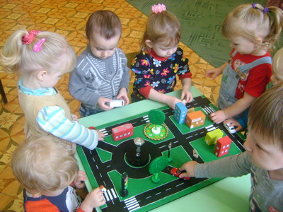
Тема «Шофёры»
Цель: Познакомить детей с правилами дорожного движения для машин.
Краткое описание: Воспитатель в игровой форме сообщает, где и как должны двигаться машины. А потом просит показать на макете, как ведут себя на дороге шоферы за рулем машин?
Игра “Шоферы”.
Дети разбиваются на несколько групп: одни – пешеходы (берут в руки фигурки людей), другие – шоферы (берут в руки машинки). Шоферы “садятся” в машины и едут только по дороге, останавливаясь перед пешеходным переходом, если по нему идут пешеходы. А пешеходы вместе переходят дорогу по “зебре” или двигаются по тротуару . Игра повторяется несколько раз, дети меняются ролями.

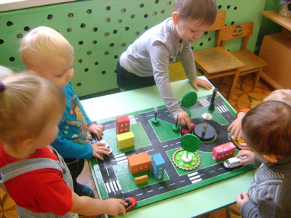

Тема «Светофор»
Цель: Познакомить детей со светофором, учить понимать значение красного, желтого и зеленого цвета “глаз” светофора.
Краткое описание: Воспитатель, используя макет светофора, рассказывает о принципе его работы. Читает стихотворение:
На красный свет – дороги нет!
На жёлтый – подожди! ...
Когда горит зелёный свет
Счастливого Пути!
Игра “Шоферы” (со светофором)
В правила игры добавляется светофор (регулирует воспитатель). Машины на красный свет останавливаются, а в это время для пешеходов загорается зеленый свет, и они переходят дорогу.

Тема «Путешествие по нашему городу»
Цель: Закрепить знания детей о правилах дорожного движения.
Краткое описание: Воспитатель напоминает, что наш город состоит из домов, людей, в которых они живут; магазинов, больницы, дорог, тротуаров, пешеходных переходов и машин. Предлагает отправиться в путешествие по нашему городу, используя макет.
Игра “Шоферы” (с усложнением)
Данные занятия создают основу для дальнейших сюжетных игр с детьми. В последующих играх предполагается рассказать какому-либо сказочному персонажу о правилах дорожного движения; оказать помощь героям, попавшим в аварию или нарушившим правила движения; отправится в гости или на экскурсию.

Использование макета в разных образовательных областях.
Макет не оставляет равнодушными детей как на непосредственно образовательной деятельности так и во время самостоятельной деятельности. Игры посредством макета способствуют развитию интеллектуальных способностей, расширению кругозора, активизации словарного запаса детей. Воспитанники придумывают свои сюжеты в игре, что свидетельствует о развитии воображения, памяти и творческого подхода.

Формирование элементарных математических представлений:
Совершенствовать умение сравнивать по высоте и ширине.
Упражнять в сравнении групп предметов.
Закрепить знание цветовой палитры.
Формировать пространственные ориентиры: слева, справа, впереди и др.
Упражнять в определении геометрических фигур.
Безопасность:
- Беседы "Из чего состоит дорога" (проезжая часть, тротуар, переход).
- Беседы "Мой друг Светофор" (как правильно переходить дорогу).
- Беседы "Правила движения транспорта".
- Закрепление умения действовать по сигналу светофора.
Социально-коммуникативное развитие:
- Беседы, ситуативные разговоры по теме "Профессия строитель", "Профессия дорожник", "Профессия полицейский", "Общественный транспорт", "Специализированная техника" и т.д.
- Чтение различных рассказов о взаимовыручке и взаимоуважении на дороге.
- Различные сюжетные игры.
Речевое развитие:
- Беседы, рассматривание.
- Чтение стихов.
- Составление коротких рассказов.
- Отгадывание загадок.
- Кукольный театр по правилам движения.
- Составление сказок.
Познавательное развитие:
- Знакомство с различными видами транспорта.
- Расширение представлений о родном городе.
- Знакомство с людьми разных профессий.

Подводя итоги, следует отметить, что макет – элемент, организующий предметную среду для игры с мелкими игрушками. Он выступает в роли «пускового механизма», способствующего разворачиванию воображения и детского творчества, где педагог, не принимая непосредственного участия в игре, выступает как создатель проблемно-игровых ситуаций и помощник в реализации игровых замыслов.
Макет предназначен для изучения правил дорожного движения для детей раннего и дошкольного возраста. Использование его в работе с детьми предполагает усложнение данного пособия с учетом возрастных особенностей детей: добавление и разнообразие знаков дорожного движения, стоянки, заправочной станции и т.д.
Чем раньше мы начнём изучать ПДД, тем быстрее у ребят сформируется привычка грамотного поведения на дорогах.

Список литературы:
- Т.Ф. Саулина «Ознакомление дошкольников с ППД», 2013
- 2.К.В.Петрова «Как научить детей ППД». Планирование занятий, конспекты, кроссворды, дидактические игры, 2013
- 3. Белая К.Ю. Как обеспечить безопасность дошкольника, 2013
- Е.Я.Хабибуллина "Дорожная азбука в детском саду",2013
- "Правила дорожного движения в системе обучения дошкольников" автор сост. Т.Г.Кобзева , И.А.Холодова, Г.С.Александрова.
- Азбука пешехода: для дошкольников.- М.: издательский Дом Третий Рим, 2007. – 60 с.
- Методические рекомендации: формирование у дошкольников навыков безопасного поведения на улицах и дорогах для педагогов дошкольных образовательных учреждений – М.: Издательский Дом Третий Рим, 2007.- 48 с.

